
POLITEKNIK NEGERI SEMARANG JURUSAN TEKNIK ELEKTRO
PROGRAM STUDI STR TEKNOLOGI REKAYASA KOMPUTER

JOBSHEET 12:

INTEGRASI OOP DALAM MINI PROJECT SISTEM INFORMASI GEOGRAFIS (SIG)

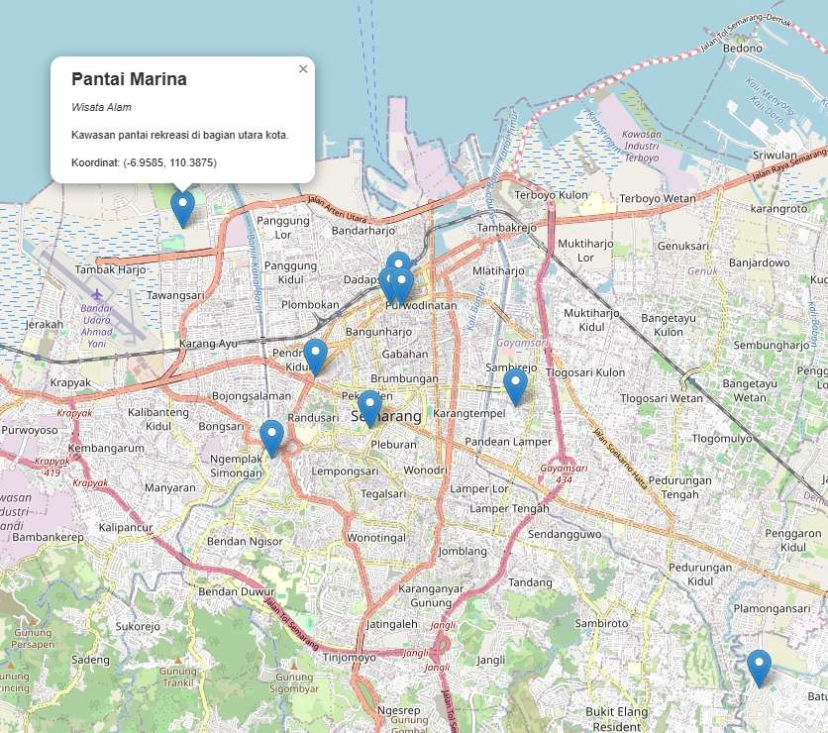

Dosen:
Ir. Prayitno, S.ST., M.T., Ph.D.

Nama Mahasiswa : Dea Cantika
NIM Mahasiswa : 4.33.25.1.08

ˆ.·.·.·ç· Tahun Akademik 2026

Tujuan Instruksional Khusus
Setelah menyelesaikan praktikum ini, mahasiswa diharapkan mampu:
  - Merancang dan mengimplementasikan struktur kelas menggunakan konsep OOP (kelas, objek, inheritance, polymorphism) untuk merepresentasikan data geografis.
  - Membaca data tabular dari file CSV menggunakan library Pandas.
  - Mengiterasi data dari DataFrame Pandas untuk membuat instance objek.
  - Menggunakan library Folium untuk membuat visualisasi peta interaktif berdasarkan data objek.
  - Menulis data sederhana ke file teks menggunakan mode penulisan ('w') dan penambahan ('a').
  - Mengintegrasikan berbagai konsep pemrograman Python (OOP, file handling, library eksternal) dalam sebuah mini project SIG.

Alat dan Bahan
- Perangkat Lunak:
  - Sistem operasi Windows/Linux/macOS.
  - Python 3.x (versi terbaru yang stabil).
  - IDE atau Code Editor (misalnya, PyCharm, VS Code, Jupyter Notebook/Lab, Google Colab).
  - Library Python: pandas dan folium.
    - (Instalasi jika belum ada: pip install pandas folium)

Perangkat Keras:
  - Komputer/Laptop dengan spesifikasi memadai.
  - Koneksi internet (untuk mengunduh library dan menampilkan peta Folium).

Bahan Pendukung:
  - Jobsheet-jobsheet sebelumnya (OOP Concepts, File Handling).
  - Jobsheet ini.
  - Contoh file CSV (akan dibuat dalam praktikum).
  - Dokumentasi Pandas (https://pandas.pydata.org/docs/)
  - Dokumentasi Folium (https://python-visualization.github.io/folium/)

Dasar Teori
Project Sistem Informasi Geografis (SIG) seringkali melibatkan pengelolaan data spasial (lokasi) beserta atribut-atributnya. Pemrograman Berorientasi Objek (OOP) menyediakan cara yang sangat baik untuk menstrukturkan data dan fungsionalitas terkait lokasi ini. Kita dapat mengintegrasikan konsep OOP dengan library Python populer seperti Pandas (untuk manipulasi data) dan Folium (untuk visualisasi peta).

Integrasi OOP dalam SIG
    - Kelas untuk Data Geografis: Kita bisa mendefinisikan kelas dasar (misal: Lokasi) yang menyimpan atribut umum seperti nama, latitude, dan longitude. Kelas turunan (misal: TempatWisata, Restoran, Kantor) dapat mewarisi dari Lokasi dan menambahkan atribut atau metode spesifik (inheritance).
    - Polimorfisme: Objek dari kelas turunan yang berbeda dapat diperlakukan secara seragam melalui interface kelas induknya. Misalnya, semua objek turunan Lokasi mungkin memiliki metode get_koordinat() atau tampilkan_info_marker(), tetapi implementasinya bisa berbeda (polymorphism).

    - Enkapsulasi: Menyembunyikan detail internal representasi data lokasi dan menyediakan metode terkontrol untuk mengakses atau memodifikasinya.

File Handling (Mode 'r', 'w', 'a') - Review Singkat
Penanganan file teks dasar tetap relevan, misalnya untuk menyimpan log atau output sederhana.
    - open(nama_file, mode): Fungsi utama untuk membuka file.

Mode:
      - 'r': Read (Baca) - Membuka file untuk dibaca (default). Error jika file tidak ada.
      - 'w': Write (Tulis) - Membuka file untuk ditulis. Membuat file baru jika tidak ada, atau MENGHAPUS ISI file lama jika sudah ada.
      - 'a': Append (Tambah) - Membuka file untuk ditambahkan di akhir. Membuat file baru jika tidak ada. Tidak menghapus isi lama.
    - with open(...) as f:: Konteks manager yang direkomendasikan karena otomatis menutup file setelah selesai atau jika terjadi error.
    - Operasi: f.read(), f.readline(), f.readlines(), for line in f:, f.write(string), f.writelines(list_of_strings).

Pandas untuk Membaca CSV
Pandas adalah library fundamental untuk analisis dan manipulasi data di Python. Struktur data utamanya adalah DataFrame, yang mirip tabel dua dimensi (baris dan kolom).
    - Membaca CSV: Fungsi pd.read_csv() sangat umum digunakan.
Python
import pandas as pd
# Membaca file CSV, asumsi kolom dipisah koma dan ada header try:
df = pd.read_csv('nama_file.csv') # Parameter umum:
# sep=',' (atau ';', '\t') -> pemisah kolom
# header=0 -> baris mana yg jadi header (default 0)
# names=['col1', 'col2'] -> beri nama kolom jika tidak ada header print(df.head()) # Tampilkan 5 baris pertama
except FileNotFoundError:
print("Error: File CSV tidak ditemukan.") except Exception as e:
print(f"Error saat membaca CSV: {e}")

Mengakses Data:
      - Kolom: df['nama_kolom'] atau df.nama_kolom.
      - Baris berdasarkan indeks: df.iloc[index].
      - Iterasi baris: for index, row in df.iterrows():. row akan menjadi objek Series Pandas yang berisi data satu baris.

Folium untuk Visualisasi Peta
Folium memudahkan pembuatan peta interaktif berbasis Leaflet.js langsung dari Python. Peta yang dihasilkan berupa file HTML.

Membuat Peta Dasar:
Python
import folium
# Tentukan koordinat tengah dan level zoom awal # Contoh: Semarang
peta_semarang = folium.Map(location=[-6.9929, 110.4200], zoom_start=13)

    - Menambahkan Marker: Menandai titik tertentu di peta.
Python
# Tambahkan marker untuk suatu lokasi folium.Marker(
location=[-6.9829, 110.4259], # Koordinat (latitude, longitude) popup='<i>Simpang Lima</i>', # Konten HTML saat marker diklik tooltip='Klik untuk info!' # Teks saat mouse hover
).add_to(peta_semarang) # Tambahkan marker ke objek peta
Ada berbagai jenis marker dan ikon yang bisa digunakan (folium.CircleMarker,
folium.Icon, dll).

Menyimpan Peta:
Python
# Simpan peta ke file HTML peta_semarang.save("peta_semarang.html")
print("Peta berhasil disimpan ke peta_semarang.html")
File HTML ini dapat dibuka di browser web.
Dengan menggabungkan OOP, Pandas, Folium, dan file handling, kita dapat membangun aplikasi SIG mini yang terstruktur dan fungsional.

Langkah Praktikum
Praktikum 01: Persiapan Data (Membuat File CSV)
Tujuan: Menyiapkan data sumber dalam format Comma Separated Values (CSV) yang akan digunakan sebagai input pada langkah-langkah praktikum selanjutnya.

Langkah:
- Buka Editor Teks: Gunakan editor teks apa saja (Notepad, TextEdit, VS Code, Sublime Text, dll.).
- Buat File Baru: Buat sebuah file baru.
- Masukkan Data: Ketik atau salin data berikut ke dalam file. Pastikan setiap nilai dalam satu baris dipisahkan oleh koma (,), dan baris pertama berfungsi sebagai header (nama kolom).
Code snippet
Nama,Latitude,Longitude,Tipe,Deskripsi
Lawang Sewu,-6.9840,110.4105,Wisata Sejarah,Bangunan bersejarah peninggalan Belanda dengan banyak pintu.
Simpang Lima,-6.9929,110.4200,Landmark,"Alun-alun tempat berkumpul populer."
pusat
kota Semarang,
Masjid Agung Jawa Tengah,-6.9892,110.4452,Tempat Ibadah,Masjid besar dengan arsitektur megah dan menara pandang Asmaul Husna.
Klenteng Sam Poo Kong,-6.9980,110.4030,Tempat Ibadah,Klenteng bersejarah peninggalan Laksamana Cheng Ho.
Brown Canyon,-7.0375,110.4875,Wisata Alam,"Tebing bekas penambangan galian C yang unik menyerupai Grand Canyon."
Lumpia Gang Lombok,-6.9718,110.4255,Kuliner,Salah satu tempat makan lumpia legendaris dan otentik di Semarang.
Kota Lama,-6.9690,110.4250,Wisata Sejarah,"Kawasan cagar budaya dengan bangunan-bangunan kuno bergaya Eropa."
Pantai Marina,-6.9585,110.3875,Wisata Alam,Kawasan pantai rekreasi di bagian utara kota.
Kampoeng Kopi Banaran,-7.2780,110.4010,Wisata Alam,"Agrowisata kebun kopi dengan pemandangan dan restoran."
Toko Oen,-6.9715,110.4235,Kuliner,Restoran dan toko es krim legendaris sejak zaman kolonial.

- Simpan File: Simpan file tersebut dengan nama lokasi_semarang.csv. Pastikan Anda menyimpannya di direktori kerja yang sama tempat Anda akan menjalankan skrip Python nanti agar mudah ditemukan. Pilih encoding UTF-8 jika memungkinkan.
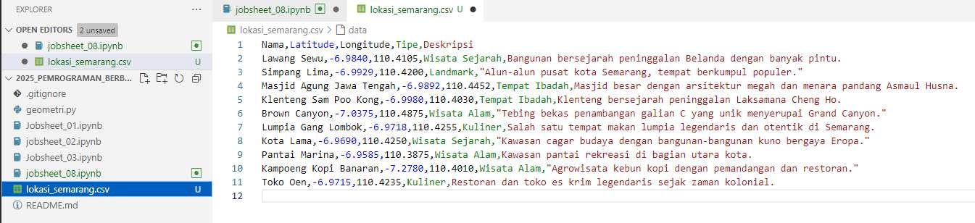
Lokasi_semarang.csv

Observasi:
    - Buka file lokasi_semarang.csv yang baru Anda simpan menggunakan editor teks atau program spreadsheet (seperti Excel atau Google Sheets) untuk memastikan formatnya benar.
    - Periksa apakah ada 6 kolom: Nama, Latitude, Longitude, Tipe, Deskripsi.
    - Pastikan pemisah antar kolom adalah koma.
    - File ini akan menjadi sumber data utama untuk praktikum selanjutnya.

Praktikum 02: Membaca Data CSV dengan Pandas
    - Tujuan: Menggunakan library Pandas (pd) untuk membaca file lokasi_semarang.csv yang telah dibuat pada Praktikum 1 dan memuat datanya ke dalam struktur data DataFrame Pandas untuk inspeksi awal.
    - Prasyarat: Pastikan library Pandas sudah terinstal (pip install pandas). File
lokasi_semarang.csv dari Praktikum 1 harus ada di direktori yang sama.
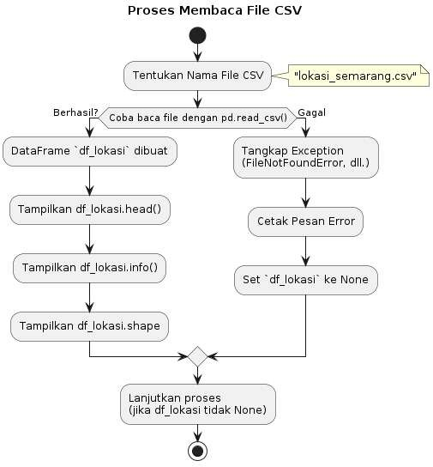

Penjelasan Kelas Diagram (Diagram Aktivitas):
    - Diagram Aktivitas: Menggambarkan alur langkah-langkah yang dilakukan dalam kode Praktikum 2.
    - Mulai: Proses dimulai.
    - Tentukan Nama File: Menetapkan nama file CSV yang akan dibaca.
    - Coba Baca File: Merepresentasikan blok try yang mencoba memanggil pd.read_csv().
    - Percabangan (if): Menunjukkan dua kemungkinan hasil dari try:
      - Berhasil: DataFrame berhasil dibuat, lalu dilakukan inspeksi (head(), info(), shape).
      - Gagal: Blok except dijalankan, pesan error dicetak, dan variabel DataFrame diatur ke None.

    - Lanjutkan Proses: Menunjukkan bahwa langkah selanjutnya bergantung pada apakah DataFrame berhasil dibuat.
    - Stop: Proses berakhir.
Diagram ini fokus pada alur logika pembacaan file CSV menggunakan Pandas, termasuk penanganan error dasar. Ia tidak menggambarkan struktur kelas karena fokus praktikum ini adalah pada penggunaan library eksternal untuk memuat data.

Kode Python:
01: # Impor library pandas 02: import pandas as pd 03:
04: # Nama file CSV yang akan dibaca
05: NAMA_FILE_CSV = "lokasi_semarang.csv" 06:
07: def baca_data_lokasi(nama_file: str) -> pd.DataFrame | None: 08: """
09: Membaca data lokasi dari file CSV menggunakan Pandas. 10:
11: Args:
12: nama_file (str): Path atau nama file CSV yang akan dibaca. 13:
14: Returns:
15: pd.DataFrame | None: DataFrame Pandas berisi data jika berhasil, 16: None jika file tidak ditemukan atau error lain.
17: """
18: print(f"Mencoba membaca file CSV: {nama_file}") 19: try:
20: # Menggunakan pandas.read_csv untuk membaca file
21: # Secara default, read_csv menganggap baris pertama sebagai header
22: # dan koma sebagai pemisah (separator). 23: dataframe = pd.read_csv(nama_file)
24: print(" -> File CSV berhasil dibaca.") 25: return dataframe
26: except FileNotFoundError:
27: # Menangani jika file tidak ditemukan
28: print(f" -> ERROR: File '{nama_file}' tidak ditemukan!") 29: return None
30: except pd.errors.EmptyDataError:
31: print(f" -> ERROR: File '{nama_file}' kosong.") 32: return None
33: except Exception as e:
34: # Menangani error umum lainnya saat membaca CSV
35: print(f" -> ERROR saat membaca file CSV: {type(e). name } -
{e}")
36: return None
37:
38: # --- Kode Utama ---
39: if name == " main ":
40: print("--- Memulai Praktikum 2: Membaca CSV ---") 41: # Panggil fungsi untuk membaca data
42: df_lokasi = baca_data_lokasi(NAMA_FILE_CSV) 43:
44: # Periksa apakah pembacaan berhasil (df_lokasi bukan None) 45: if df_lokasi is not None:
46: print("\n--- Inspeksi Awal DataFrame ---") 47:

48:
49:
50:
51:
52:
info() 53:
54:
55:
56:
57:
58:
59:
60:
61:
62:
63:
64:
65:
66:
# 1. Tampilkan 5 baris pertama data menggunakan head() print("\n1. Lima Baris Pertama (head()):") print(df_lokasi.head())

# 2. Tampilkan informasi ringkas tentang DataFrame menggunakan
#
(Jumlah baris, nama kolom, tipe data kolom, memori)
print("\n2. Informasi DataFrame (info()):") df_lokasi.info()

# 3. Tampilkan dimensi DataFrame (jumlah baris, jumlah kolom) jumlah_baris, jumlah_kolom = df_lokasi.shape
print(f"\n3. Dimensi Data:")
print(f" Jumlah Lokasi (Baris) : {jumlah_baris}") print(f" Jumlah Atribut (Kolom): {jumlah_kolom}")

# 4. Tampilkan nama-nama kolom print(f"\n4. Nama Kolom:") print(list(df_lokasi.columns))
else:
67: print("\nTidak dapat melanjutkan inspeksi karena gagal membaca file CSV.")
68:
69: print("\n--- Praktikum 2 Selesai ---")

Observasi:
    - Perhatikan bagaimana import pandas as pd digunakan untuk mengimpor library.
    - Fungsi pd.read_csv() digunakan untuk membaca file. Jika berhasil, ia mengembalikan objek DataFrame.
    - try...except digunakan untuk menangani kemungkinan FileNotFoundError atau error lain saat membaca file.
    - Metode .head() pada DataFrame menampilkan beberapa baris awal.
    - Metode .info() memberikan ringkasan struktur DataFrame, termasuk tipe data per kolom. Perhatikan tipe data untuk Latitude dan Longitude (kemungkinan float64) dan kolom lainnya (kemungkinan object yang berarti string).
    - Atribut .shape memberikan jumlah baris dan kolom.
    - Atribut .columns memberikan daftar nama kolom.

Praktikum 03: Mendesain dan Membuat Kelas OOP
Tujuan: Membuat struktur kelas menggunakan Pemrograman Berorientasi Objek (OOP) untuk merepresentasikan data lokasi geografis. Ini melibatkan pembuatan kelas dasar (abstrak) Lokasi dan beberapa kelas turunan konkret (misalnya TempatWisata, Kuliner, TempatIbadah) yang mewarisi darinya.
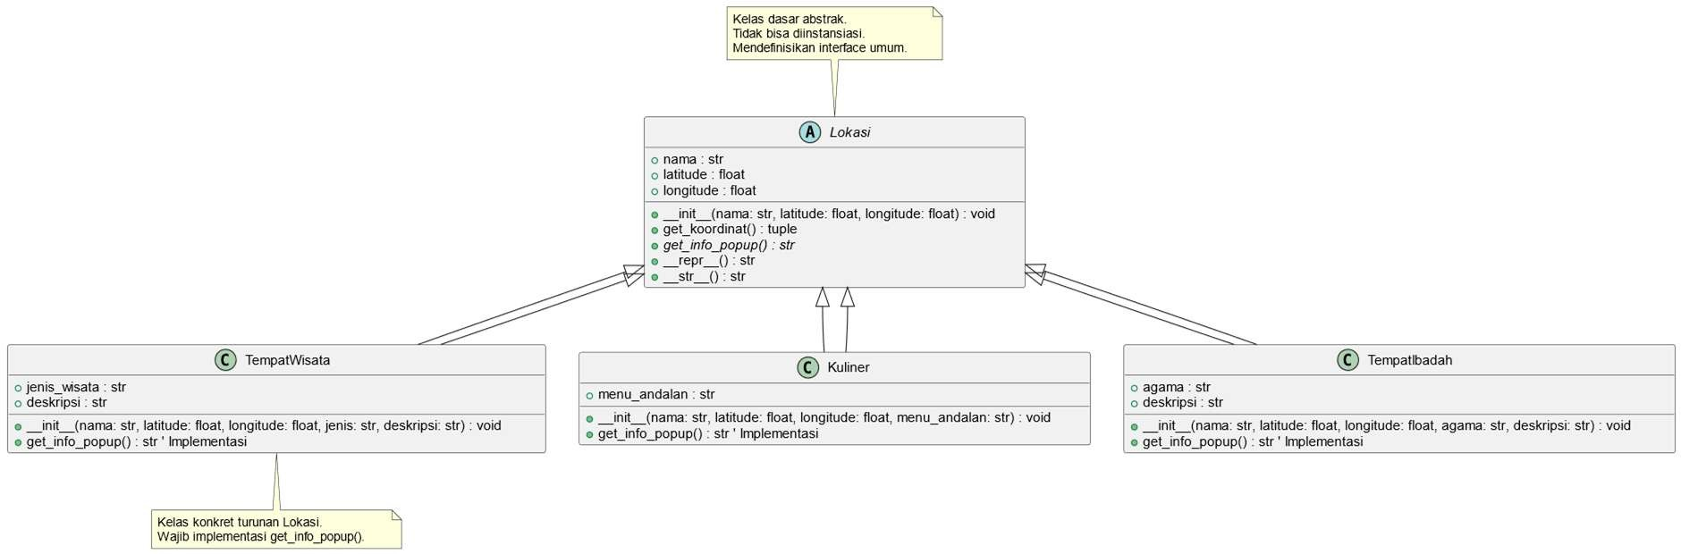

Penjelasan Kelas Diagram:
- Kelas Lokasi:
  - Ditandai sebagai kelas abstrak (abstract class).
  - Memiliki atribut dasar nama, latitude, longitude.
  - Memiliki metode konkret init , get_koordinat, repr , str .
  - Memiliki metode abstrak get_info_popup() yang harus diimplementasikan oleh subclass.
- Kelas TempatWisata, Kuliner, TempatIbadah:
  - Kelas konkret (class) yang mewarisi (extends atau <|--) dari Lokasi.
  - Masing-masing menambahkan atribut spesifiknya sendiri.
  - Masing-masing menyediakan implementasi konkret untuk metode abstrak
get_info_popup().
- Catatan (Note): Menjelaskan peran kelas abstrak Lokasi sebagai blueprint dan kewajiban kelas konkret seperti TempatWisata untuk mengimplementasikan metode abstrak.
Diagram ini menunjukkan struktur hierarki kelas yang dirancang untuk data SIG, dengan kelas abstrak sebagai dasar dan kelas konkret untuk tipe lokasi spesifik, serta penekanan pada metode abstrak sebagai kontrak interface.

Kode Program
01: class Buku:
02:
03:
04:
05:
06:
07:
08:
09:
10:
11:
12:
13:
def init (self, judul, penulis, tahun, jml_halaman): self.judul = judul
self.penulis = penulis self.tahun = tahun
self.jml_halaman = max(0, jml_halaman) # Pastikan non-negatif

def str (self):
# Versi singkat untuk kejelasan perbandingan return f"'{self.judul}' ({self.tahun})"

def repr (self):
return f"Buku(judul='{self.judul}', penulis='{self.penulis}',
tahun={self.tahun}, jml_halaman={self.jml_halaman})" 14:
15: def len (self):

16: return self.jml_halaman
17:
18: # --- Implementasi Perbandingan ---19:
20: # eq : Dipanggil saat menggunakan operator == 21: def eq (self, other):
22: """Membandingkan kesamaan dua objek Buku berdasarkan judul dan penulis."""
23: print(f"-> Memanggil eq : Membandingkan '{self.judul}' == '{getattr(other, 'judul', '?')}'")
24: # Cek apakah 'other' adalah instance dari kelas Buku 25: if isinstance(other, Buku):
26: # Logika kesamaan: judul DAN penulis harus sama
27: return (self.judul == other.judul) and (self.penulis == other.penulis)
28: # Jika tipe berbeda, kembalikan NotImplemented agar Python bisa coba cara lain
29: # atau menghasilkan TypeError jika tidak ada cara lain. 30: return NotImplemented
31:
32: # lt : Dipanggil saat menggunakan operator < 33: def lt (self, other):
34: """Membandingkan objek Buku berdasarkan tahun terbit (lebih kecil dari)."""
35: print(f"-> Memanggil lt : Membandingkan '{self.judul}' ({self.tahun}) < '{getattr(other, 'judul', '?')}' ({getattr(other, 'tahun', '?')})")
36: # Cek apakah 'other' adalah instance dari kelas Buku 37: if isinstance(other, Buku):
38: # Logika perbandingan: bandingkan tahun terbit
39: return self.tahun < other.tahun
40: # Jika tipe berbeda, operasi tidak didukung 41: return NotImplemented
42:
43: # Catatan: Jika Anda implementasi eq dan lt , Python seringkali 44: # bisa secara otomatis menyediakan implementasi untuk ne , gt , 45: # le , ge berdasarkan logika eq dan lt .
46: # Namun, untuk kontrol penuh atau optimasi, Anda bisa implementasikan 47: # semuanya secara eksplisit jika perlu.
48:
49: # --- Kode Utama ---
50: if name == " main ":
51: buku_A = Buku("Sejarah Jawa Kuno", "Prof. X", 1995, 450) 52: buku_B = Buku("Teknologi AI", "Dr. Y", 2022, 300)
53: buku_C = Buku("Sejarah Jawa Kuno", "Prof. X", 1995, 500) # Sama judul&penulis dgn A
54: buku_D = Buku("Pengantar Python", "Prof. X", 2018, 400)
55:
56: print("\n--- Perbandingan Kesamaan (==) ---")
57: print(f"'{buku_A.judul}' == '{buku_B.judul}' ? {buku_A == buku_B}") # False (beda judul/penulis)
58: print(f"'{buku_A.judul}' == '{buku_C.judul}' ? {buku_A == buku_C}") # True (judul/penulis sama)
59: print(f"'{buku_A.judul}' == 'Teks' ? {buku_A == 'Teks'}") # False (beda tipe)
60:
61: print("\n--- Perbandingan Kurang Dari (<) ---")
62: print(f"{buku_A} < {buku_B} ? {buku_A < buku_B}") # True (1995 < 2022)
63: print(f"{buku_B} < {buku_A} ? {buku_B < buku_A}") # False (2022 > 1995)

64:
1995)
65:
2018)
66:
67:
-") 68:
lain 69:
<)
70:
==)
71:
72:
73:
74:
print(f"{buku_A} < {buku_C} ? {buku_A < buku_C}") # False (1995 ==
print(f"{buku_A} < {buku_D} ? {buku_A < buku_D}") # True (1995 <

print("\n--- Perbandingan Lain (Otomatis dari lt dan eq ) --
# Python menggunakan lt dan eq untuk menurunkan perbandingan
print(f"{buku_B} > {buku_A} ? {buku_B > buku_A}")
# True (kebalikan
print(f"{buku_A} != {buku_B} ? {buku_A != buku_B}") # True (kebalikan

print("\n--- Perbandingan dengan Tipe Lain ---") try:
# Ini akan memanggil buku_A. lt (5), yang mengembalikan
NotImplemented 75:
76:
77:
78:
79:
# Python lalu mencoba 5. gt (buku_A), juga gagal -> TypeError hasil_error = buku_A < 5
print(f"Hasil buku_A < 5 : {hasil_error}") except TypeError as e:
print(f"Error saat membandingkan buku_A < 5: {e}")

Observasi:
  - Kelas Lokasi didefinisikan sebagai kelas abstrak (ABC) dengan metode get_info_popup sebagai metode abstrak (@abstractmethod). Ini berarti Lokasi tidak bisa diinstansiasi langsung dan semua kelas turunannya harus menyediakan implementasi untuk get_info_popup.
  - Kelas TempatWisata, Kuliner, dan TempatIbadah mewarisi dari Lokasi. Mereka memanggil konstruktor induk (super(). init ) dan menyediakan implementasi spesifik untuk get_info_popup. Format string di get_info_popup sengaja dibuat mirip HTML sederhana karena akan digunakan oleh Folium nanti.
  - Konstruktor Lokasi ditambahkan try-except sederhana untuk menangani jika input latitude/longitude tidak valid saat objek dibuat dari data CSV (antisipasi untuk Praktikum 4).

Praktikum 04: Membuat Objek dari Data Pandas
Tujuan: Mengiterasi baris-baris data dalam DataFrame Pandas yang telah dibaca dari file CSV, dan membuat instance objek dari kelas-kelas yang sesuai (TempatWisata, Kuliner, TempatIbadah, dll.) berdasarkan informasi tipe di setiap baris.
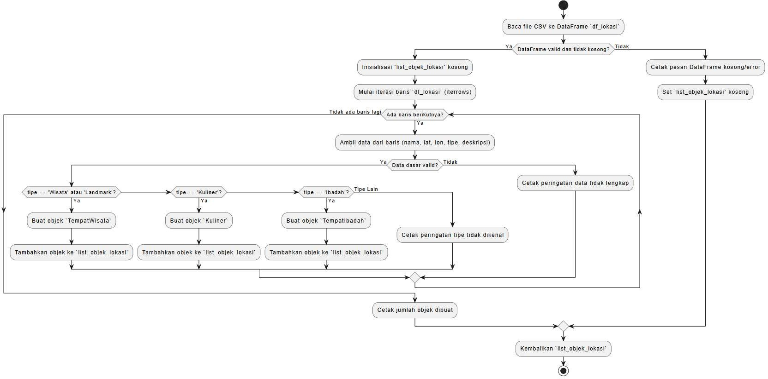
Prasyarat: Kode dari Praktikum 2 (fungsi baca_data_lokasi) dan Praktikum 3 (definisi kelas Lokasi, TempatWisata, Kuliner, TempatIbadah) diperlukan. File lokasi_semarang.csv harus ada.

Penjelasan Kelas Diagram (Diagram Aktivitas):
- Diagram Aktivitas: Menggambarkan alur kerja fungsi buat_objek_lokasi_dari_df.
- Input: Proses dimulai setelah DataFrame (df_lokasi) dibaca (hasil Praktikum 2).
- Iterasi: Menggunakan loop (while) untuk memproses setiap baris (row) dalam DataFrame.
- Pengambilan Data: Mengambil nilai dari kolom-kolom yang relevan pada setiap baris.
- Validasi Dasar: Ada pemeriksaan awal untuk kelengkapan data penting.
- Percabangan Tipe: Struktur if/elif/else digunakan untuk menentukan kelas mana yang akan diinstansiasi berdasarkan nilai kolom 'Tipe'.
- Pembuatan Objek: Instance dari kelas yang sesuai (TempatWisata, Kuliner, TempatIbadah) dibuat.
- Penambahan ke List: Objek yang baru dibuat ditambahkan ke list_objek_lokasi.
- Output: Fungsi mengembalikan list yang berisi semua objek yang berhasil dibuat. Diagram ini menyoroti logika inti dari praktikum ini: transformasi data tabular dari DataFrame menjadi representasi objek yang terstruktur menggunakan kelas-kelas yang telah didefinisikan sebelumnya.

Kode Program:
001: import pandas as pd
002: from abc import ABC, abstractmethod # Diperlukan untuk definisi kelas 003:
004: # --- Definisi Kelas (Salin dari Praktikum 3) ---005: class Lokasi(ABC):
006: def init (self, nama: str, latitude: float, longitude: float): 007: self.nama = str(nama) if nama else "Tanpa Nama"
008: try:
009: self.latitude = float(latitude)
010: self.longitude = float(longitude)
011: except (ValueError, TypeError, SystemError):

012: # print(f" -> Peringatan: Koordinat tidak valid untuk '{self.nama}'. Set ke (0.0, 0.0).")
013: self.latitude = 0.0
014: self.longitude = 0.0
015: def get_koordinat(self) -> tuple: return (self.latitude, self.longitude)
016: @abstractmethod
017: def get_info_popup(self) -> str: pass
018: def repr (self) -> str: return f"{type(self). name }(nama='{self.nama}', lat={self.latitude:.4f}, lon={self.longitude:.4f})"
019: def str (self) -> str: return f"{self.nama} [{type(self). name }]"
020:
021: class TempatWisata(Lokasi):
022: def init (self, nama: str, latitude: float, longitude: float, jenis: str, deskripsi: str):
023: super(). init (nama, latitude, longitude); self.jenis_wisata
= str(jenis) if jenis else "Umum"; self.deskripsi = str(deskripsi) if deskripsi else "Tidak ada deskripsi."
024: def get_info_popup(self) -> str: return f"<h4><b>{self.nama}</b></h4><i>{self.jenis_wisata}</i><br><br>{self.deskri psi}<br><br>Koordinat: ({self.latitude:.4f}, {self.longitude:.4f})"
025:
026: class Kuliner(Lokasi):
027: def init (self, nama: str, latitude: float, longitude: float, menu_andalan: str):
028: super(). init (nama, latitude, longitude); self.menu_andalan
= str(menu_andalan) if menu_andalan else "Tidak diketahui"
029: def get_info_popup(self) -> str: return f"<h4><b>{self.nama}</b></h4><i>Kuliner</i><br><br>Menu Andalan:
{self.menu_andalan}<br><br>Koordinat: ({self.latitude:.4f},
{self.longitude:.4f})" 030:
031: class TempatIbadah(Lokasi):
032: def init (self, nama: str, latitude: float, longitude: float, agama: str = "Umum", deskripsi: str = ""):
033: super(). init (nama, latitude, longitude); self.agama = str(agama) if agama else "Umum"; self.deskripsi = str(deskripsi) if deskripsi else "Tempat Ibadah"
034: def get_info_popup(self) -> str: return f"<h4><b>{self.nama}</b></h4><i>Tempat Ibadah ({self.agama})</i><br><br>{self.deskripsi}<br><br>Koordinat: ({self.latitude:.4f}, {self.longitude:.4f})"
035:
036: # --- Fungsi baca data (Salin dari Praktikum 2) ---
037: def baca_data_lokasi(nama_file: str) -> pd.DataFrame | None:
038: # print(f"Mencoba membaca file CSV: {nama_file}") # Kurangi verbosity 039: try: dataframe = pd.read_csv(nama_file); return dataframe
040: except FileNotFoundError: print(f"ERROR: File '{nama_file}' tidak ditemukan!"); return None
041: except Exception as e: print(f"ERROR saat membaca file CSV:
{type(e). name } - {e}"); return None 042:
043: # --- Fungsi Inti Praktikum Ini ---
044: def buat_objek_lokasi_dari_df(dataframe: pd.DataFrame) -> list: 045: """
046: Mengiterasi DataFrame Pandas dan membuat list berisi objek-objek 047: Lokasi (atau turunannya) berdasarkan data di setiap baris.
048:
049: Args:

050: dataframe (pd.DataFrame): DataFrame yang berisi data lokasi 051: dengan kolom 'Nama', 'Latitude',
'Longitude',
052: 'Tipe', 'Deskripsi'.
053:
054: Returns:
055: list: List berisi instance objek Lokasi atau turunannya. 056: """
057: list_objek_lokasi = []
058: if dataframe is None or dataframe.empty:
059: print("DataFrame kosong atau None, tidak ada objek dibuat.") 060: return list_objek_lokasi
061:
062: print("\nMembuat objek dari DataFrame...") 063: # Iterasi setiap baris dalam DataFrame 064: for index, row in dataframe.iterrows():
065: # Ambil data dari setiap kolom di baris saat ini
066: # Gunakan .get() dengan default value untuk antisipasi kolom hilang
067: nama = row.get('Nama', None)
068: lat = row.get('Latitude', None)
069: lon = row.get('Longitude', None)
070: tipe = row.get('Tipe', 'Lainnya') # Default jika kolom Tipe tidak ada
071: deskripsi = row.get('Deskripsi', '') # Default string kosong 072:
073: objek = None
074: # Lakukan pengecekan tipe data dasar sebelum membuat objek 075: if nama is None or lat is None or lon is None:
076: print(f" -> Melewati baris {index}: Data Nama/Latitude/Longitude tidak lengkap.")
077: continue # Lanjut ke baris berikutnya 078:
079: # Membuat objek berdasarkan nilai di kolom 'Tipe' 080: try:
081: if 'Wisata' in tipe or tipe == 'Landmark':
082: objek = TempatWisata(nama, lat, lon, tipe, deskripsi) 083: elif tipe == 'Kuliner':
084: # Menggunakan kolom 'Deskripsi' sebagai 'menu_andalan' untuk contoh ini
085: objek = Kuliner(nama, lat, lon, deskripsi) 086: elif 'Ibadah' in tipe:
087: # Bisa ekstrak info agama dari tipe jika ada, atau set default
088: agama_info = "Umum" # Default
089: if "Islam" in tipe: agama_info="Islam"
090: elif "Kristen" in tipe: agama_info="Kristen"
091: elif "Klenteng" in tipe: agama_info="Tridharma"
092: # Dst...
093: objek = TempatIbadah(nama, lat, lon, agama_info, deskripsi)
094: else:
095: print(f" -> Peringatan: Tipe '{tipe}' untuk '{nama}' tidak dikenali. Tidak membuat objek spesifik.")
096: # Karena Lokasi abstrak, kita tidak bisa membuat objek Lokasi generik.
097: # Jika Lokasi tidak abstrak, bisa: objek = Lokasi(nama, lat, lon)
098:
099: if objek:
100: list_objek_lokasi.append(objek)

101: # print(f" -> Objek {type(objek). name } untuk '{nama}' dibuat.")
102:
103: except Exception as e:
104: # Tangani error saat pembuatan objek (misal konversi tipe gagal di init )
105: print(f" -> GAGAL membuat objek untuk '{nama}' di baris
{index}: {e}") 106:
107:
108: print(f"Total {len(list_objek_lokasi)} objek lokasi berhasil dibuat dari {len(dataframe)} baris data.")
109: return list_objek_lokasi
110:
111: # --- Kode Utama ---
112: if name == " main ":
113: NAMA_FILE_CSV = "lokasi_semarang.csv" 114:
115: print("--- Memulai Praktikum 4: Membuat Objek dari Data Pandas ---")
116: # 1. Baca data CSV
117: df_lokasi = baca_data_lokasi(NAMA_FILE_CSV) 118:
119: # 2. Buat list objek dari DataFrame
120: list_semua_lokasi = buat_objek_lokasi_dari_df(df_lokasi) 121:
122: # 3. Tampilkan hasil (representasi objek)
123: print("\n--- Daftar Objek Lokasi yang Berhasil Dibuat ---") 124: if list_semua_lokasi:
125: for idx, lok in enumerate(list_semua_lokasi):
126: # repr() akan menunjukkan tipe objeknya (TempatWisata, Kuliner, dll.)
127: print(f"{idx+1}. {repr(lok)}")
128: else:
129: print("Tidak ada objek lokasi yang dibuat.") 130:
131: print("\n--- Praktikum 4 Selesai ---")

Observasi:
- Fungsi buat_objek_lokasi_dari_df menerima DataFrame sebagai input.
- Ia menggunakan dataframe.iterrows() untuk mengulang setiap baris. row adalah objek Series Pandas yang memungkinkan akses data per kolom (row['Nama'], row['Tipe'], dll.).
- Struktur if/elif/else digunakan untuk memeriksa nilai kolom 'Tipe'. Berdasarkan nilai ini, objek dari kelas yang sesuai (TempatWisata, Kuliner, TempatIbadah) diinstansiasi.
- Objek yang berhasil dibuat ditambahkan ke list_objek_lokasi.
- Penanganan error ditambahkan untuk kasus data tidak lengkap atau tipe tidak dikenali.
- Output akhir menunjukkan representasi (repr) dari setiap objek dalam list, memperlihatkan bahwa objek dari kelas yang berbeda telah berhasil dibuat berdasarkan data CSV.

Praktikum 05: Visualisasi Peta dengan Folium
Tujuan: Menggunakan library Folium untuk membuat peta HTML interaktif dan menambahkan marker (penanda) untuk setiap objek lokasi yang telah dibuat pada praktikum sebelumnya, memanfaatkan informasi (koordinat dan popup) yang diambil secara polimorfik dari setiap objek.
Prasyarat: Kode dari Praktikum 4 (termasuk definisi kelas dan fungsi baca_data_lokasi, buat_objek_lokasi_dari_df) diperlukan. Library folium harus sudah terinstal (pip install folium). File lokasi_semarang.csv harus ada.
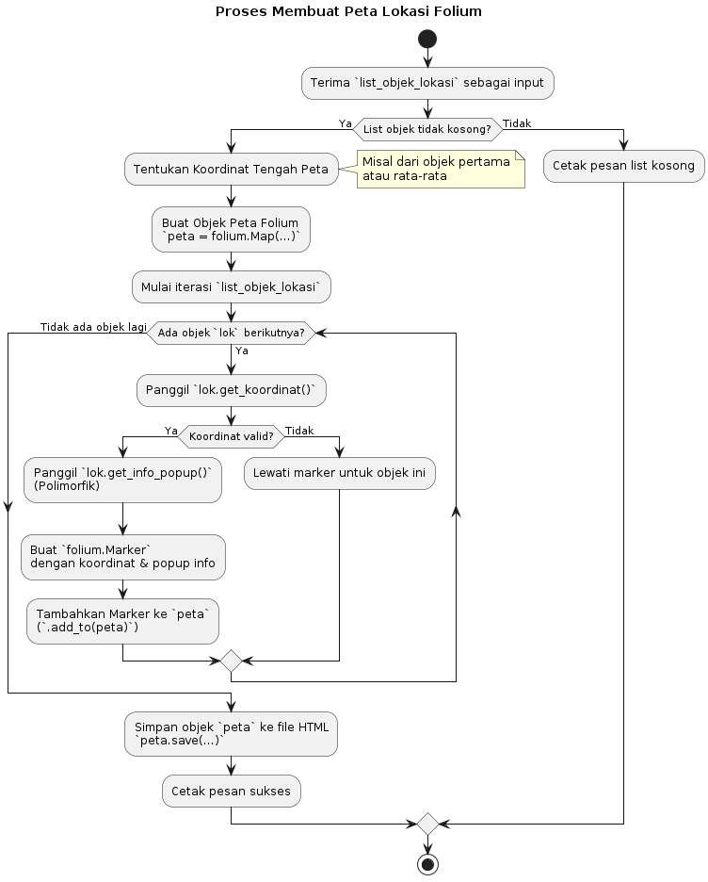

Penjelasan Kelas Diagram (Diagram Aktivitas):

  - Diagram Aktivitas: Menggambarkan alur langkah dalam fungsi
buat_peta_lokasi_folium.
  - Input: Menerima list objek lokasi (hasil dari Praktikum 4).
  - Inisialisasi Peta: Menentukan titik tengah dan membuat objek folium.Map.
  - Iterasi Objek: Melakukan loop untuk setiap objek lok dalam list input.
  - Pengambilan Data Objek: Memanggil metode get_koordinat() dan get_info_popup() pada setiap objek lok. Pemanggilan get_info_popup() bersifat polimorfik.
  - Pembuatan Marker: Membuat folium.Marker menggunakan data yang diperoleh dari objek.
  - Penambahan ke Peta: Menambahkan marker yang sudah dibuat ke objek peta.
  - Penyimpanan: Setelah loop selesai, menyimpan objek peta ke file HTML.
  - Penanganan Kondisi: Termasuk pemeriksaan jika list input kosong dan jika koordinat objek tidak valid.
Diagram ini menunjukkan bagaimana data yang sudah terstruktur dalam bentuk objek OOP digunakan untuk menghasilkan visualisasi geografis interaktif menggunakan library Folium, dengan memanfaatkan polimorfisme untuk mendapatkan detail spesifik dari setiap objek.

Kode Program:
001: # !pip install folium pandas # jalankan kode ini jika Folium dan Pandas belum ada
002: import pandas as pd
003: import folium # Impor library Folium
004: from abc import ABC, abstractmethod # Impor ABC dan abstractmethod 005:
006: # --- Definisi Kelas (Salin dari Praktikum 3/4) ---007: class Lokasi(ABC):
008: def init (self, nama: str, latitude: float, longitude: float): 009: self.nama = str(nama) if nama else "Tanpa Nama"
010: try:
011: self.latitude, self.longitude = float(latitude), float(longitude)
012: except ValueError:
013: self.latitude, self.longitude = 0.0, 0.0
014: def get_koordinat(self) -> tuple: return (self.latitude, self.longitude)
015: @abstractmethod
016: def get_info_popup(self) -> str: pass
017: def repr (self) -> str: return f"{type(self). name }(nama='{self.nama}', lat={self.latitude:.4f}, lon={self.longitude:.4f})"
018: def str (self) -> str: return f"{self.nama} [{type(self). name }]"
019:
020: class TempatWisata(Lokasi):
021: def init (self, nama: str, latitude: float, longitude: float, jenis: str, deskripsi: str): super(). init (nama, latitude, longitude); self.jenis_wisata=str(jenis) if jenis else "Umum"; self.deskripsi=str(deskripsi) if deskripsi else "Tidak ada deskripsi."
022: def get_info_popup(self) -> str: return f"<h4><b>{self.nama}</b></h4><i>{self.jenis_wisata}</i><br><br>{self.deskri psi}<br><br>Koordinat: ({self.latitude:.4f}, {self.longitude:.4f})"
023:
024: class Kuliner(Lokasi):
025: def init (self, nama: str, latitude: float, longitude: float, menu_andalan: str): super(). init (nama, latitude, longitude); self.menu_andalan=str(menu_andalan) if menu_andalan else "Tidak diketahui"

026: def get_info_popup(self) -> str: return f"<h4><b>{self.nama}</b></h4><i>Kuliner</i><br><br>Menu Andalan:
{self.menu_andalan}<br><br>Koordinat: ({self.latitude:.4f},
{self.longitude:.4f})" 027:
028: class TempatIbadah(Lokasi):
029: def init (self, nama: str, latitude: float, longitude: float, agama: str = "Umum", deskripsi: str = ""): super(). init (nama, latitude, longitude); self.agama=str(agama) if agama else "Umum"; self.deskripsi=str(deskripsi) if deskripsi else "Tempat Ibadah"
030: def get_info_popup(self) -> str: return f"<h4><b>{self.nama}</b></h4><i>Tempat Ibadah ({self.agama})</i><br><br>{self.deskripsi}<br><br>Koordinat: ({self.latitude:.4f}, {self.longitude:.4f})"
031:
032: # --- Fungsi baca data dan buat objek (Salin dari Praktikum 4) ---033: def baca_data_lokasi(nama_file: str) -> pd.DataFrame | None:
034: try: dataframe = pd.read_csv(nama_file); return dataframe
035: except FileNotFoundError: print(f"ERROR: File '{nama_file}' tidak ditemukan!"); return None
036: except Exception as e: print(f"ERROR saat membaca file CSV:
{type(e). name } - {e}"); return None 037:
038: def buat_objek_lokasi_dari_df(dataframe: pd.DataFrame) -> list: 039: list_objek_lokasi = [];
040: if dataframe is None or dataframe.empty: return list_objek_lokasi 041: # print("\nMembuat objek dari DataFrame...") # Kurangi verbosity 042: for index, row in dataframe.iterrows():
043: nama=row.get('Nama',None); lat=row.get('Latitude',None); lon=row.get('Longitude',None); tipe=row.get('Tipe','Lainnya'); deskripsi=row.get('Deskripsi','')
044: objek = None
045: if nama is None or lat is None or lon is None: continue 046: try:
047: if 'Wisata' in tipe or tipe == 'Landmark': objek=TempatWisata(nama, lat, lon, tipe, deskripsi)
048: elif tipe == 'Kuliner': objek=Kuliner(nama, lat, lon, deskripsi)
049: elif 'Ibadah' in tipe: agama_info="Umum"; objek=TempatIbadah(nama, lat, lon, agama_info, deskripsi)
050: if objek: list_objek_lokasi.append(objek)
051: except Exception as e: print(f" -> GAGAL membuat objek untuk '{nama}' di baris {index}: {e}")
052: # print(f"Total {len(list_objek_lokasi)} objek lokasi berhasil dibuat...") # Kurangi verbosity
053: return list_objek_lokasi
054:
055: # --- Fungsi Inti Praktikum Ini ---
056: def buat_peta_lokasi_folium(list_objek: list, file_output: str = "peta_lokasi.html"):
057: """
058: Membuat peta Folium interaktif dengan marker untuk setiap objek 059: dalam list_objek.
060:
061: Args:
062: list_objek (list): List berisi instance objek turunan Lokasi. 063: file_output (str): Nama file HTML untuk menyimpan peta.
064: """
065: if not list_objek:
066: print("Tidak ada objek lokasi untuk dipetakan.") 067: return

068:
069: print(f"\nMemulai pembuatan peta Folium dari {len(list_objek)} lokasi...")
070:
071: # 1. Tentukan titik tengah peta (misal: lokasi pertama atau rata-rata)
072: try:
073: lat_tengah = list_objek[0].latitude 074: lon_tengah = list_objek[0].longitude 075: except IndexError:
076: lat_tengah, lon_tengah = -6.9929, 110.4200 # Default Semarang jika list kosong
077:
078: # 2. Buat objek peta Folium
079: # zoom_start menentukan level zoom awal (angka lebih besar = lebih dekat)
080: peta = folium.Map(location=[lat_tengah, lon_tengah], zoom_start=13, tiles="OpenStreetMap")
081: print(f" -> Objek peta dibuat, berpusat di ({lat_tengah:.4f},
{lon_tengah:.4f})") 082:
083: # 3. Tambahkan marker untuk setiap lokasi dalam list 084: jumlah_marker_valid = 0
085: for lok in list_objek:
086: koordinat = lok.get_koordinat() 087:
088: # Pastikan koordinat valid (bukan 0.0, 0.0 dari error sebelumnya) 089: if koordinat != (0.0, 0.0):
090: # Ambil info popup secara polimorfik dari objek
091: # Metode get_info_popup() akan memanggil implementasi yang sesuai
092: # (TempatWisata, Kuliner, TempatIbadah)
093: info_popup_html = lok.get_info_popup() 094:
095: # Buat objek Marker dan tambahkan ke peta
096: folium.Marker(
097: location=koordinat, # Koordinat marker
098: popup=folium.Popup(info_popup_html, max_width=300), # Konten popup saat diklik
099: tooltip=lok.nama # Teks saat hover
100: # icon=folium.Icon(color='blue', icon='info-sign') # Contoh kustomisasi ikon
101: ).add_to(peta)
102: jumlah_marker_valid += 1
103: else:
104: print(f" -> Melewati marker untuk '{lok.nama}' karena koordinat tidak valid.")
105:
106: # 4. Simpan peta ke file HTML 107: try:
108: peta.save(file_output)
109: print(f"\n-> Peta berhasil dibuat dan disimpan sebagai '{file_output}'.")
110: print(f" Total marker ditambahkan: {jumlah_marker_valid}") 111: except Exception as e:
112: print(f"\nERROR saat menyimpan peta Folium: {type(e). name }
- {e}") 113:
114: # --- Kode Utama ---

115: if name == " main ":
116:
117:
118:
119: ") 120:
121:
122:
123:
124:
125:
126:
127:
128:
NAMA_FILE_CSV = "lokasi_semarang.csv" NAMA_FILE_PETA = "peta_interaktif_semarang.html"
print("--- Memulai Praktikum 5: Visualisasi Peta dengan Folium ---

# 1. Baca data CSV
df_lokasi = baca_data_lokasi(NAMA_FILE_CSV)

# 2. Buat list objek dari DataFrame
list_semua_lokasi = buat_objek_lokasi_dari_df(df_lokasi)

# 3. Buat peta dari list objek buat_peta_lokasi_folium(list_semua_lokasi, NAMA_FILE_PETA)
129: print(f"\nSilakan buka file '{NAMA_FILE_PETA}' di browser Anda untuk melihat hasilnya.")
130: print("\n--- Praktikum 5 Selesai ---")

Observasi:
- Pastikan library folium sudah terinstal.
- Kode ini pertama-tama membuat objek peta dasar folium.Map dengan lokasi tengah dan zoom awal.
- Kemudian, ia melakukan iterasi pada list_objek yang berisi instance TempatWisata, Kuliner, dll.
- Untuk setiap objek lok, metode lok.get_koordinat() dan lok.get_info_popup() dipanggil. Karena get_info_popup di-override di setiap subclass, pemanggilan ini bersifat polimorfik dan menghasilkan konten popup yang sesuai dengan tipe lokasi.
- folium.Marker dibuat dengan koordinat dan informasi popup tersebut, lalu ditambahkan ke peta menggunakan .add_to(peta).
- Terakhir, peta.save() menyimpan keseluruhan peta interaktif sebagai file HTML. Buka file HTML ini di browser web Anda. Anda seharusnya bisa mengklik setiap marker untuk melihat popup dengan informasi yang sesuai dengan jenis lokasinya.


Praktikum 06: File Handling Tambahan (Menyimpan Log)
Tujuan: Menggunakan file handling dasar (mode 'a' - append) untuk mencatat (log) informasi sederhana ke dalam file teks setiap kali proses pembuatan peta dijalankan, baik berhasil maupun gagal.
Prasyarat: Kode dari Praktikum 5 (termasuk definisi kelas, fungsi baca data, fungsi buat objek, dan fungsi buat peta) diperlukan. Library pandas dan folium harus terinstal. File lokasi_semarang.csv harus ada.
Tujuan: Menambahkan type hints pada parameter fungsi/metode dan nilai kembali sebagai bentuk dokumentasi tambahan yang eksplisit dan untuk mendukung alat analisis statis.

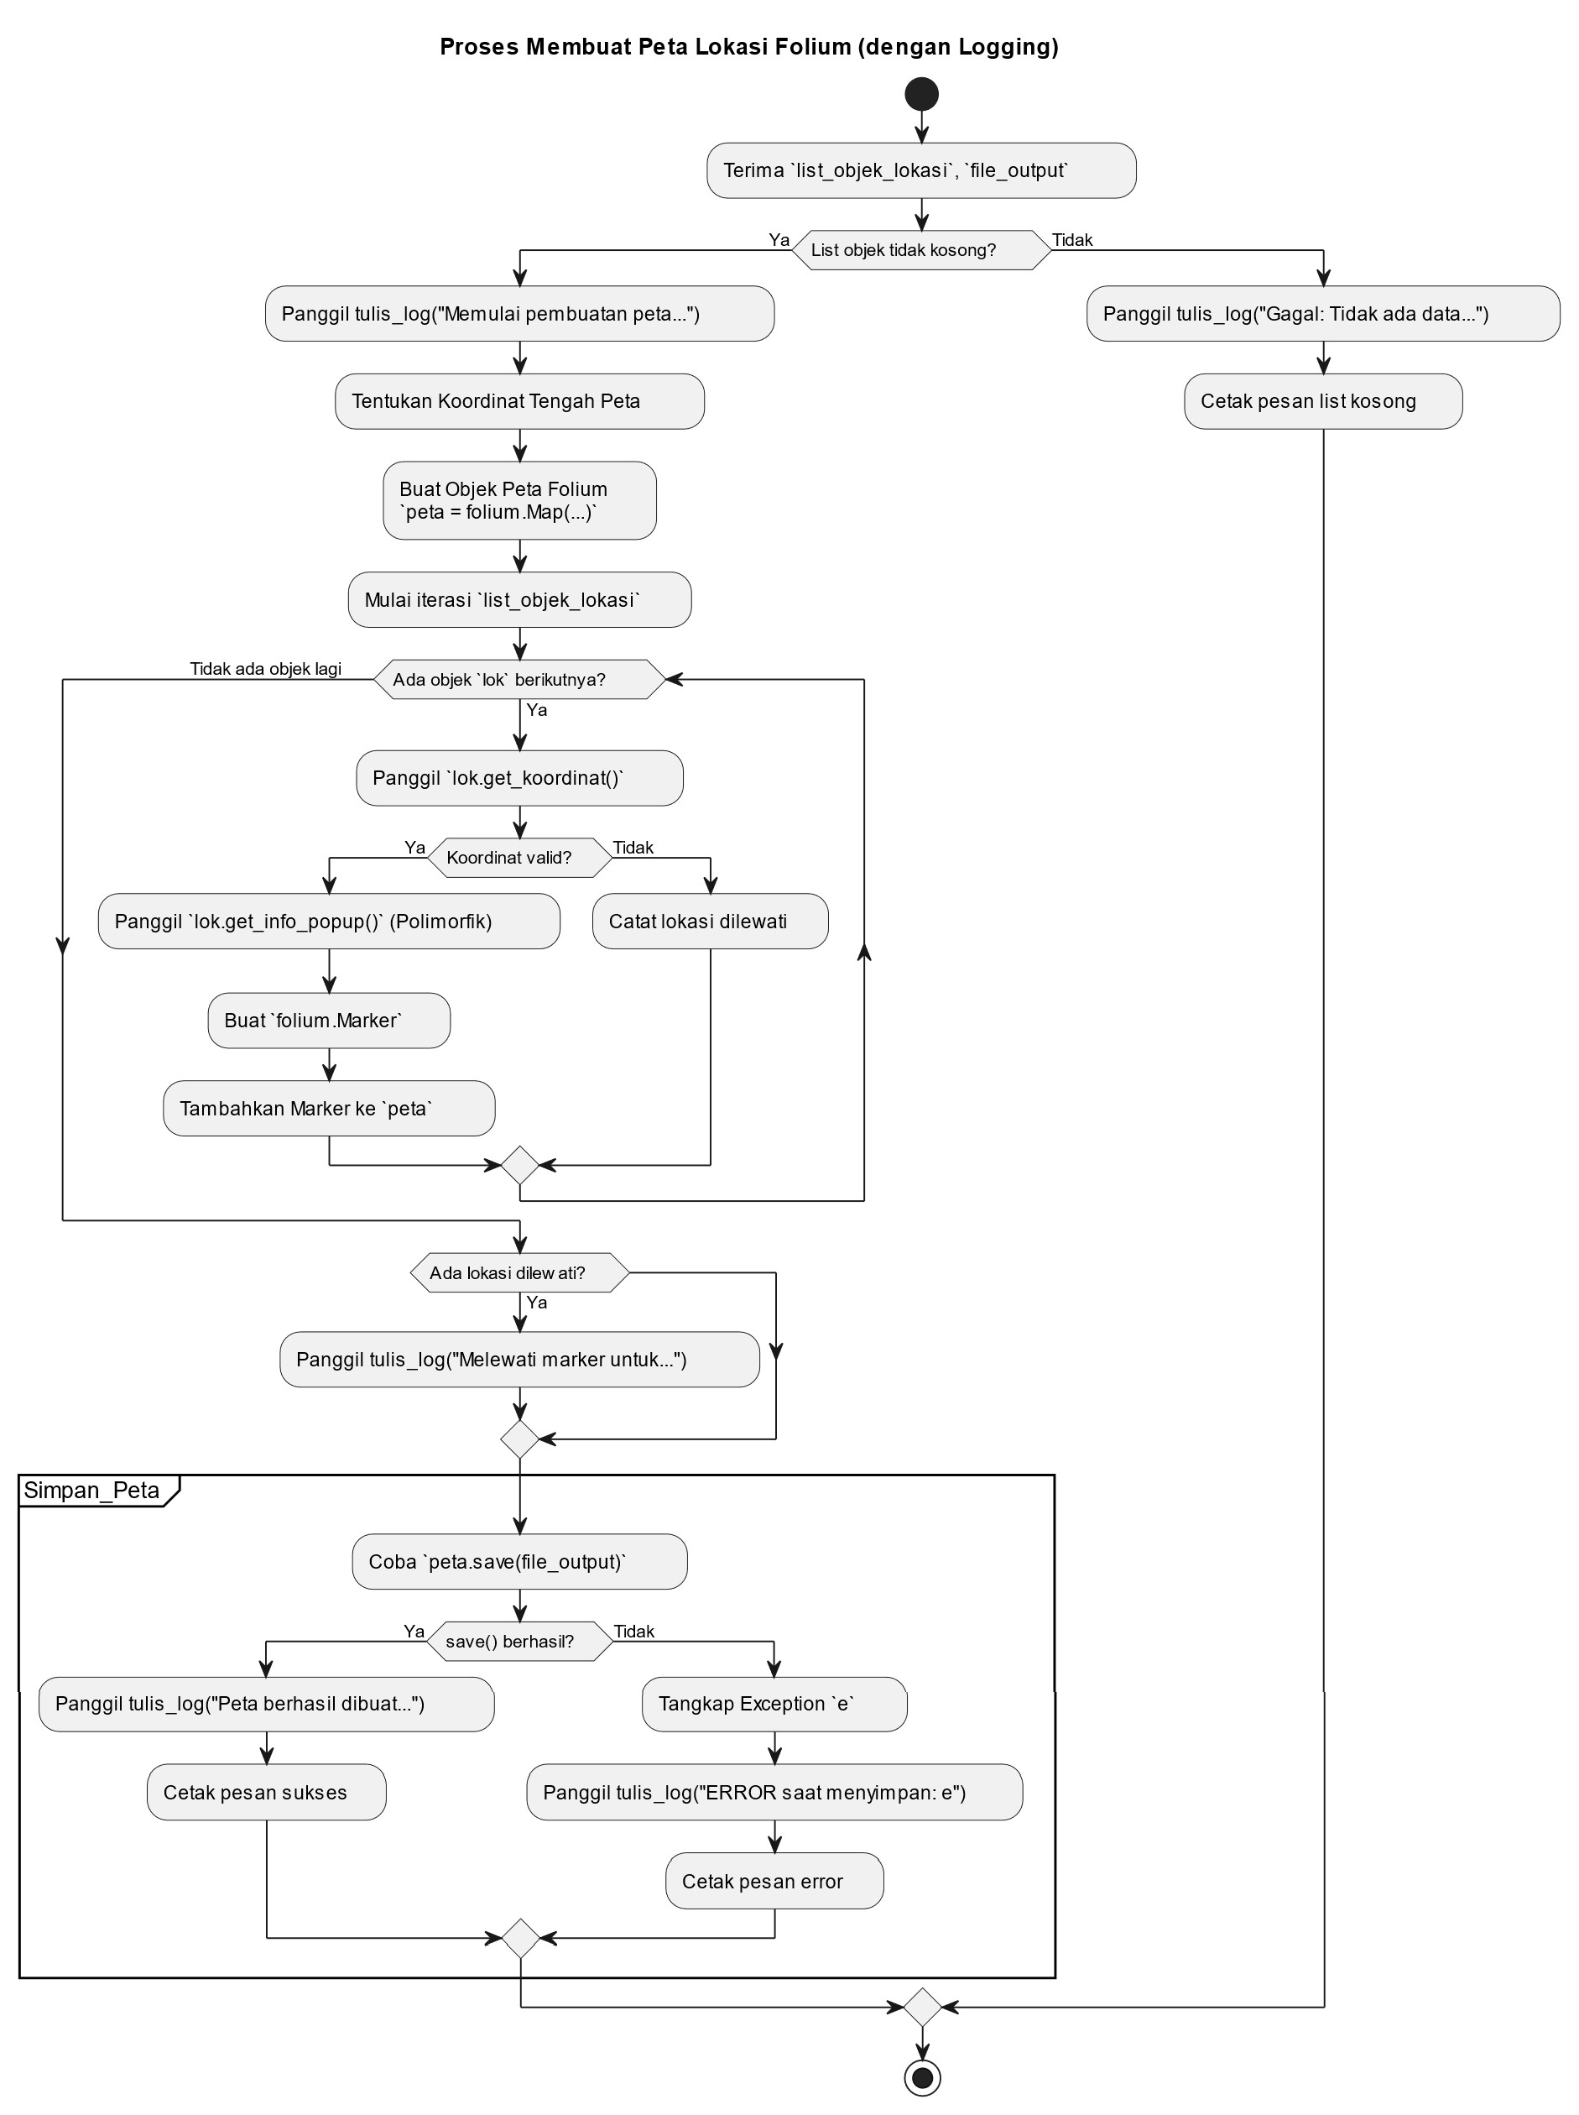

Penjelasan Kelas Diagram (Diagram Aktivitas):
- Diagram Aktivitas: Menggambarkan alur fungsi buat_peta_lokasi_folium yang dimodifikasi.
- Pemanggilan tulis_log: Aktivitas baru ditambahkan untuk merepresentasikan pemanggilan fungsi tulis_log pada titik-titik kritis:
  - Saat proses pembuatan peta dimulai.

  - Jika ada lokasi yang dilewati karena koordinat tidak valid.
  - Setelah berhasil menyimpan peta (peta.save()).
  - Jika terjadi error saat menyimpan peta.
- Partisi Simpan_Peta: Mengelompokkan langkah-langkah yang terkait dengan penyimpanan peta, termasuk penanganan try-except saat menyimpan.
- Alur Lain: Alur utama untuk membuat peta dan marker tetap sama seperti pada Praktikum 5.
Diagram ini menunjukkan bagaimana fungsionalitas logging (menggunakan file handling dengan mode append) diintegrasikan ke dalam alur kerja utama pembuatan peta untuk mencatat keberhasilan atau kegagalan proses.

Kode Program:
001: import pandas as pd 002: import folium
003: import datetime # Untuk timestamp log
004: import time # Hanya untuk simulasi di kelas jika diperlukan 005: from abc import ABC, abstractmethod # Impor ABC dan abstractmethod 006:
007: # --- Definisi Kelas (Salin dari Praktikum 3/4) ---
008: # (Definisi Lokasi, TempatWisata, Kuliner, TempatIbadah ada di sini) 009: class Lokasi(ABC):
010: def init (self, nama: str, latitude: float, longitude: float): 011: self.nama = str(nama) if nama else "Tanpa Nama"
012: try:
013: self.latitude = float(latitude)
014: self.longitude = float(longitude) 015: except ValueError:
016: self.latitude = 0.0
017: self.longitude = 0.0
018: def get_koordinat(self) -> tuple: return (self.latitude, self.longitude)
019: @abstractmethod
020: def get_info_popup(self) -> str: pass
021: def repr (self) -> str: return f"{type(self). name }(nama='{self.nama}', lat={self.latitude:.4f}, lon={self.longitude:.4f})"
022: def str (self) -> str: return f"{self.nama} [{type(self). name }]"
023:
024: class TempatWisata(Lokasi):
025: def init (self, nama: str, latitude: float, longitude: float, jenis: str, deskripsi: str): super(). init (nama, latitude, longitude); self.jenis_wisata=str(jenis) if jenis else "Umum"; self.deskripsi=str(deskripsi) if deskripsi else "Tidak ada deskripsi."
026: def get_info_popup(self) -> str: return f"<h4><b>{self.nama}</b></h4><i>{self.jenis_wisata}</i><br><br>{self.deskri psi}<br><br>Koordinat: ({self.latitude:.4f}, {self.longitude:.4f})"
027:
028: class Kuliner(Lokasi):
029: def init (self, nama: str, latitude: float, longitude: float, menu_andalan: str): super(). init (nama, latitude, longitude); self.menu_andalan=str(menu_andalan) if menu_andalan else "Tidak diketahui" 030: def get_info_popup(self) -> str: return f"<h4><b>{self.nama}</b></h4><i>Kuliner</i><br><br>Menu Andalan:
{self.menu_andalan}<br><br>Koordinat: ({self.latitude:.4f},
{self.longitude:.4f})" 031:
032: class TempatIbadah(Lokasi):

033: def init (self, nama: str, latitude: float, longitude: float, agama: str = "Umum", deskripsi: str = ""): super(). init (nama, latitude, longitude); self.agama=str(agama) if agama else "Umum"; self.deskripsi=str(deskripsi) if deskripsi else "Tempat Ibadah"
034: def get_info_popup(self) -> str: return f"<h4><b>{self.nama}</b></h4><i>Tempat Ibadah ({self.agama})</i><br><br>{self.deskripsi}<br><br>Koordinat: ({self.latitude:.4f}, {self.longitude:.4f})"
035:
036:
037: # --- Fungsi baca data dan buat objek (Salin dari Praktikum 4) ---038: def baca_data_lokasi(nama_file: str) -> pd.DataFrame | None:
039: try: dataframe = pd.read_csv(nama_file); return dataframe
040: except FileNotFoundError: print(f"ERROR: File '{nama_file}' tidak ditemukan!"); return None
041: except Exception as e: print(f"ERROR saat membaca file CSV:
{type(e). name } - {e}"); return None 042:
043: def buat_objek_lokasi_dari_df(dataframe: pd.DataFrame) -> list: 044: list_objek_lokasi = [];
045: if dataframe is None or dataframe.empty: return list_objek_lokasi 046: for index, row in dataframe.iterrows():
047: nama=row.get('Nama',None); lat=row.get('Latitude',None); lon=row.get('Longitude',None); tipe=row.get('Tipe','Lainnya'); deskripsi=row.get('Deskripsi','')
048: objek = None
049: if nama is None or lat is None or lon is None: continue 050: try:
051: if 'Wisata' in tipe or tipe == 'Landmark': objek=TempatWisata(nama, lat, lon, tipe, deskripsi)
052: elif tipe == 'Kuliner': objek=Kuliner(nama, lat, lon, deskripsi)
053: elif 'Ibadah' in tipe: agama_info="Umum"; objek=TempatIbadah(nama, lat, lon, agama_info, deskripsi)
054: if objek: list_objek_lokasi.append(objek)
055: except Exception as e: print(f" -> GAGAL membuat objek untuk '{nama}' di baris {index}: {e}")
056: return list_objek_lokasi
057:
058: # --- Fungsi untuk Menulis Log ---
059: def tulis_log(pesan: str, file_log: str = "proses_peta.log"):
060: """Menulis pesan log ke file dengan timestamp, menggunakan mode append."""
061: timestamp = datetime.datetime.now().strftime("%Y-%m-%d %H:%M:%S") 062: try:
063: # Menggunakan 'with open' memastikan file otomatis ditutup 064: # Mode 'a' (append) untuk menambahkan di akhir file
065: # encoding='utf-8' disarankan untuk kompatibilitas 066: with open(file_log, 'a', encoding='utf-8') as f: 067: f.write(f"[{timestamp}] {pesan}\n")
068: # print(f" -> Log ditulis ke {file_log}") # Optional: konfirmasi penulisan log
069: except IOError as e:
070: # Tangani jika ada error saat menulis ke file log
071: print(f"ERROR: Gagal menulis ke file log '{file_log}': {e}") 072:
073: # --- Fungsi buat peta (Dimodifikasi untuk Logging) ---
074: def buat_peta_lokasi_folium(list_objek: list, file_output: str = "peta_lokasi.html"):
075: """
076: Membuat peta Folium, menambahkan marker, menyimpan ke HTML,

077: dan menulis log proses. 078: """
079: nama_fungsi = "buat_peta_lokasi_folium" # Untuk log 080:
081: if not list_objek:
082: pesan_log = f"[{nama_fungsi}] Gagal: Tidak ada data lokasi untuk dipetakan."
083: print(pesan_log)
084: tulis_log(pesan_log) # Log kegagalan 085: return
086:
087: print(f"\n[{nama_fungsi}] Memulai pembuatan peta dari
{len(list_objek)} lokasi...")
088: tulis_log(f"[{nama_fungsi}] Memulai pembuatan peta '{file_output}' dengan {len(list_objek)} lokasi.")
089:
090: try:
091: lat_tengah = list_objek[0].latitude; lon_tengah = list_objek[0].longitude
092: except IndexError:
093: lat_tengah, lon_tengah = -6.9929, 110.4200 # Default Semarang 094: peta = folium.Map(location=[lat_tengah, lon_tengah], zoom_start=12) 095:
096: jumlah_marker = 0 097: lokasi_dilewati = []
098: for lok in list_objek:
099: koordinat = lok.get_koordinat()
100: if koordinat != (0.0, 0.0):
101: info_popup_html = lok.get_info_popup()
102: folium.Marker(
103: location=koordinat, popup=folium.Popup(info_popup_html, max_width=300), tooltip=lok.nama
104: ).add_to(peta)
105: jumlah_marker += 1
106: else:
107: lokasi_dilewati.append(lok.nama)
108:
109: if lokasi_dilewati:
110: pesan_lewat = f"[{nama_fungsi}] Melewati marker untuk: {', '.join(lokasi_dilewati)} (koordinat tidak valid)."
111: print(f" -> Peringatan: {pesan_lewat}") 112: tulis_log(pesan_lewat)
113:
114: # Simpan peta dan tulis log 115: try:
116: peta.save(file_output)
117: pesan_sukses = f"[{nama_fungsi}] Peta '{file_output}' berhasil dibuat dengan {jumlah_marker} marker."
118: print(f"-> {pesan_sukses}")
119: tulis_log(pesan_sukses) # Log keberhasilan 120: except Exception as e:
121: pesan_error = f"[{nama_fungsi}] ERROR saat menyimpan peta '{file_output}': {type(e). name } - {e}"
122: print(f"-> {pesan_error}")
123: tulis_log(pesan_error) # Log kegagalan 124:
125: # --- Kode Utama ---
126: if name == " main ":
127: NAMA_FILE_CSV = "lokasi_semarang.csv"
128: NAMA_FILE_PETA = "peta_interaktif_semarang.html" 129: FILE_LOG = "proses_peta.log"

130:
131:
132:
133:
run) 134:
135:
136:
137:
138:
139:
140:
141:
142:
143:
144:
145:
146:
147:
148:
149:
150:
print("--- Memulai Praktikum 6: File Handling Tambahan (Log) ---")

# Hapus log lama jika ada (opsional, untuk memulai log bersih setiap

# import os
# if os.path.exists(FILE_LOG):
# #
os.remove(FILE_LOG)
print(f"File log lama '{FILE_LOG}' dihapus.")
# 1. Baca data CSV
df_lokasi = baca_data_lokasi(NAMA_FILE_CSV)

# 2. Buat list objek dari DataFrame
list_semua_lokasi = buat_objek_lokasi_dari_df(df_lokasi)

# 3. Buat peta (yang sekarang juga menulis log) buat_peta_lokasi_folium(list_semua_lokasi, NAMA_FILE_PETA)
# 4. (Opsional) Jalankan lagi untuk melihat log bertambah print("\nMenjalankan pembuatan peta lagi untuk demo log append...") buat_peta_lokasi_folium(list_semua_lokasi, "peta_kedua.html") # Nama
file berbeda 151:
152:
print(f"\nSilakan periksa isi file log '{FILE_LOG}' untuk melihat
catatan proses.")
153:
print("\n--- Praktikum 6 Selesai ---")

Observasi:
- Fungsi baru tulis_log dibuat untuk menangani penulisan ke file log. Ia menggunakan with open(..., 'a') untuk memastikan file ditutup otomatis dan konten baru ditambahkan di akhir file (append).
- Fungsi buat_peta_lokasi_folium sekarang memanggil tulis_log di beberapa titik: saat memulai, saat berhasil menyimpan peta, dan saat terjadi error saat menyimpan.
- Jalankan skrip ini beberapa kali. Setiap kali dijalankan, baris baru akan ditambahkan ke file proses_peta.log (jika file tersebut sudah ada), mencatat waktu dan pesan kejadian. Ini menunjukkan cara kerja mode 'a'.
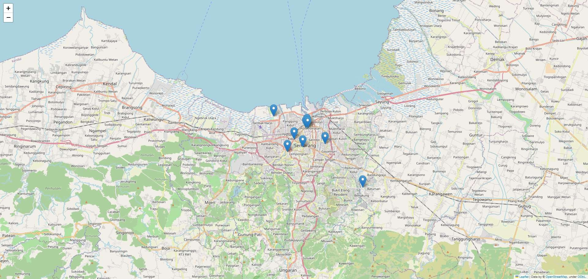

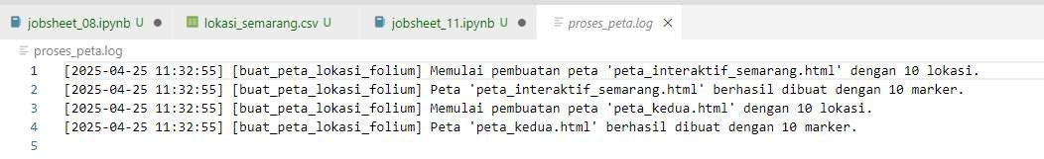

Hasil Praktikum
Lengkapi hasil tabel praktikum berikut:

No. | Nama Praktikum | Hasil Praktikum
1 | Praktikum 1: Persiapan Data (CSV) | 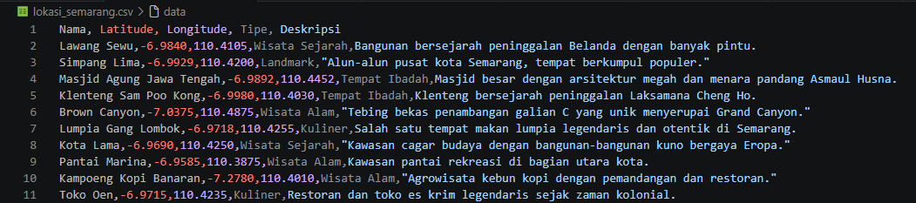  Data CSV tersebut berisi daftar lokasi penting dan objek wisata di Kota Semarang, yang mencakup informasi nama tempat, titik koordinat geografis (latitude dan longitude), kategori atau tipe lokasi (seperti Wisata Sejarah, Landmark, Tempat Ibadah, Wisata Alam, dan Kuliner), serta deskripsi singkat mengenai karakteristik unik dari masing-masing tempat tersebut. Data terstruktur ini dirancang untuk dibaca oleh program Python menggunakan pustaka Pandas, lalu dipetakan secara otomatis menggunakan pustaka Folium menjadi visualisasi peta interaktif lengkap dengan penanda (marker) khusus berdasarkan tipenya.
2 | Praktikum 2: Membaca CSV dengan Pandas | 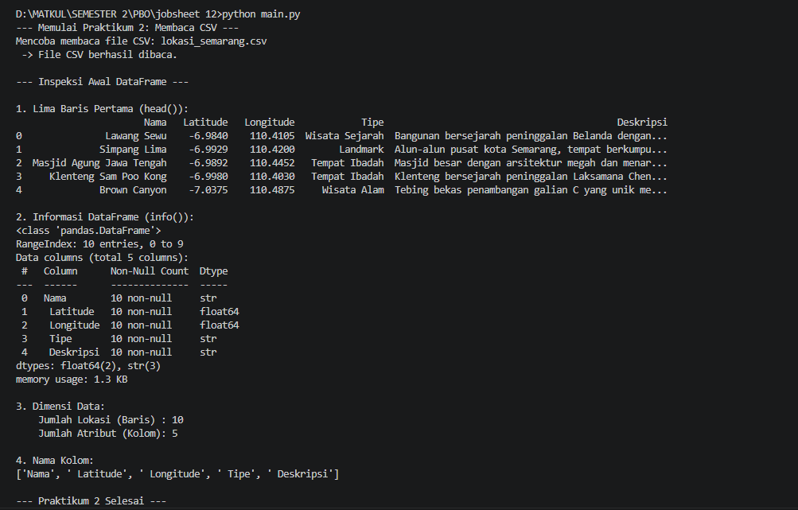  Secara singkat, output tersebut menampilkan hasil analisis awal (inspeksi) data dari file lokasi_semarang.csv menggunakan library Pandas, yang mengonfirmasi bahwa file data berhasil dibaca secara sempurna dengan total 10 baris data (lokasi) dan 5 kolom atribut (Nama, Latitude, Longitude, Tipe, Deskripsi). Melalui fungsi head() dan info(), program memperlihatkan sampel lima data teratas serta struktur teknis data, memastikan seluruh kolom terisi penuh tanpa ada nilai yang kosong (non-null) dengan tipe data yang sesuai—seperti teks untuk nama dan angka desimal (float64) untuk koordinat—sehingga data tersebut divalidasi telah siap untuk diproses lebih lanjut ke dalam pemetaan interaktif.
3 | Praktikum 3: Mendesain Kelas OOP | 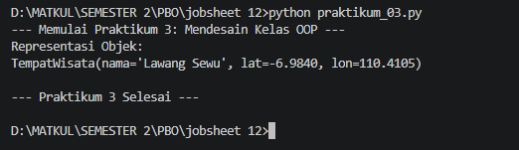  Secara keseluruhan, rangkaian gambar tersebut menunjukkan kode program Python yang menerapkan konsep Pemrograman Berorientasi Objek (OOP)—seperti kelas abstrak (abstract class), pewarisan (inheritance), dan polimorfisme—beserta hasil uji coba eksekusinya di terminal. Kode ini mendefinisikan kelas induk Lokasi dengan berbagai kelas turunan spesifik (seperti TempatWisata, Kuliner, Museum, KantorPemerintahan, TempatIbadah, dan TamanKota) untuk mengubah baris data dari file CSV menjadi objek terstruktur menggunakan Pandas. Selanjutnya, objek-objek tersebut dipetakan ke dalam peta interaktif Folium, di mana tampilan warna dan ikon penanda (marker) dikustomisasi secara dinamis menggunakan fungsi isinstance() berdasarkan karakteristik tipe kelas masing-masing lokasi. Output terminal di akhir mengonfirmasi bahwa perancangan struktur OOP tersebut berhasil berjalan dengan sukses dan mampu merepresentasikan data objek secara akurat.
4 | Praktikum 4: Membuat Objek dari Data | 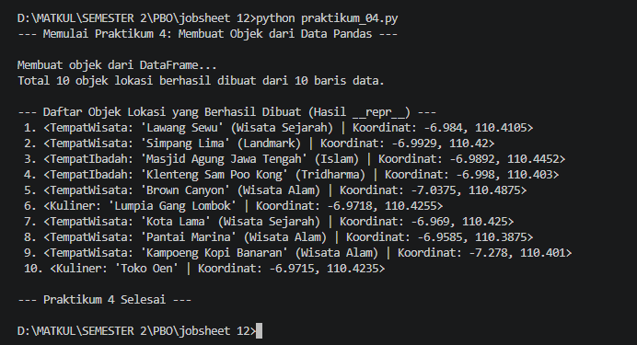  Kode ini mendefinisikan kelas induk Lokasi dengan berbagai kelas turunan spesifik (seperti TempatWisata, Kuliner, Museum, KantorPemerintahan, TempatIbadah, dan TamanKota) untuk mengubah baris data dari file CSV menjadi objek terstruktur menggunakan library Pandas. Selanjutnya, objek-objek tersebut dipetakan ke dalam peta interaktif Folium, di mana tampilan warna dan ikon penanda (marker) dikustomisasi secara dinamis menggunakan fungsi isinstance() berdasarkan karakteristik tipe kelas masing-masing lokasi. Output terminal di akhir mengonfirmasi bahwa perancangan struktur OOP tersebut berhasil berjalan dengan sukses dan mampu merepresentasikan 10 data objek lokasi di Semarang secara akurat.
5 | Praktikum 5: Visualisasi dengan Folium | 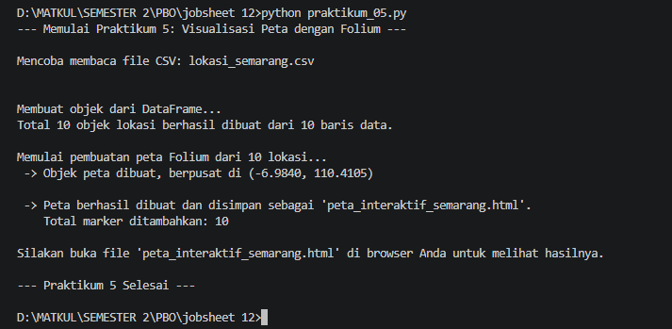  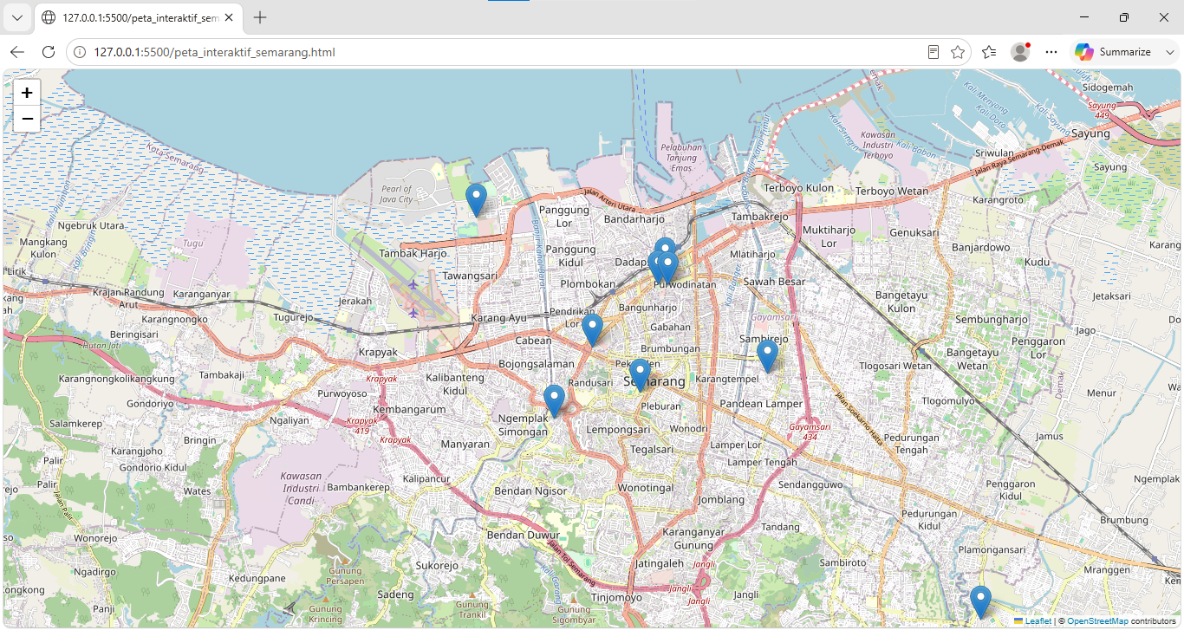  Rangkaian gambar tersebut memperlihatkan alur lengkap implementasi program Python mulai dari struktur kode, hasil eksekusi terminal, hingga visualisasi akhirnya. Kode program memadukan Pandas untuk membaca data CSV dan konsep Pemrograman Berorientasi Objek (OOP) untuk mengklasifikasikan lokasi menjadi objek-objek terstruktur, yang kemudian diolah menggunakan pustaka Folium. Output terminal mengonfirmasi bahwa program telah berhasil membaca 10 baris data, menciptakan objek lokasi, dan menyimpannya sebagai file HTML interaktif, yang hasil akhirnya dibuktikan oleh gambar peta (browser) wilayah Semarang dengan titik-titik penanda (marker) yang tersebar secara akurat sesuai koordinat masing-masing lokasi.
6 | Praktikum 6: File Handling Tambahan (Log) | 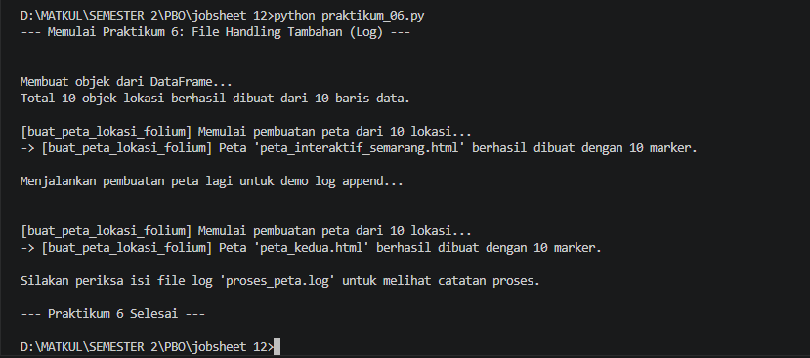  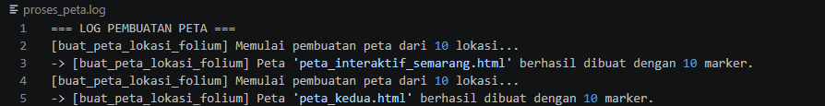  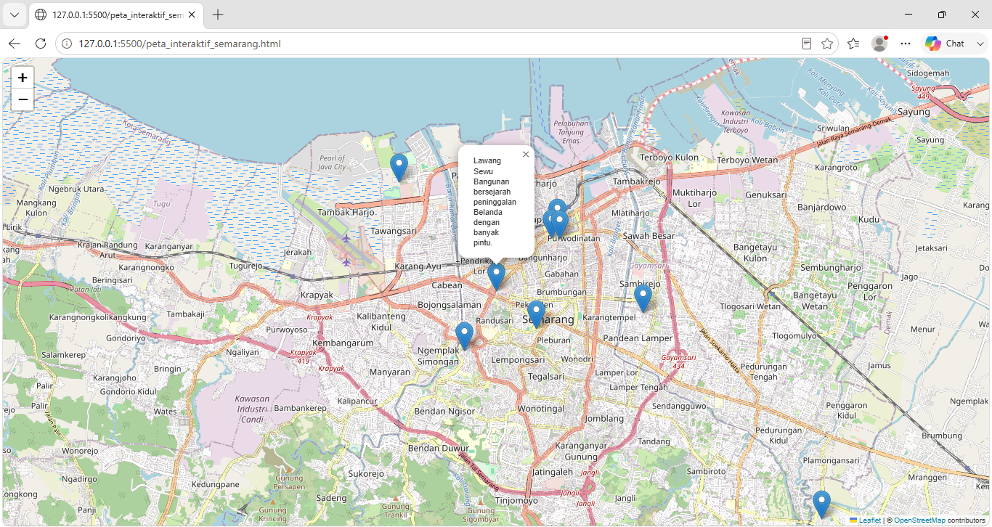  Rangkaian gambar tersebut mendokumentasikan keseluruhan alur kerja proyek Python yang lebih kompleks, menggabungkan pemrosesan data, struktur Object-Oriented Programming (OOP), pencatatan aktivitas (logging), dan visualisasi spasial. Program ini membaca data lokasi dari file CSV dan mengklasifikasikannya menjadi objek-objek spesifik (seperti Museum, Kuliner, atau Taman Kota), sembari membaca file konfigurasi eksternal untuk menentukan letak titik tengah peta. Menggunakan pustaka Folium, objek-objek tersebut dipetakan dengan warna dan ikon penanda (marker) yang berbeda-beda tergantung pada tipe kelasnya, di mana proses pembuatannya dilacak dan disimpan ke dalam file log (proses_peta.log). Hasil akhir dari eksekusi program ini adalah peta interaktif berbasis HTML yang memungkinkan pengguna mengklik setiap titik lokasi di Semarang untuk memunculkan jendela popup berisi detail nama, deskripsi, dan koordinat tempat tersebut.

Penugasan
  - Kumpulkan Laporan Praktikum dari jobsheet ini dalam bentuk Microsoft word sesuai dengan format jobsheet praktikum dan dikumpulkan di web LMS. (JANGAN DALAM BENTUK PDF)
  - Kumpulkan luaran kode praktikum dalam bentuk ipynb yang sudah diunggah pada akun github masing-masing. Lampirkan tautan github yang sudah di unggah melalui laman LMS.
  - Tambahkan kode Program mini project SIG dari bagian praktikum.

Langkah-langkah:
- Tambah Data & Kelas:
  - Tambahkan minimal 3 lokasi baru ke file lokasi_semarang.csv Anda, usahakan mencakup tipe lokasi baru (misalnya, "Kantor Pemerintahan", "Museum", "Taman Kota", dll.).
  - Buat minimal satu kelas anak baru yang mewarisi dari Lokasi untuk merepresentasikan tipe lokasi baru yang Anda tambahkan (misalnya, Kantor, Museum). Implementasikan metode get_info_popup() yang sesuai untuk kelas baru ini.
  - Modifikasi fungsi buat_objek_lokasi (dari Praktikum 4) agar dapat mengenali tipe baru ini dan membuat objek dari kelas baru yang Anda definisikan.

Kustomisasi Marker Folium:
  - Modifikasi fungsi buat_peta_lokasi (dari Praktikum 5).
  - Di dalam loop yang menambahkan marker, gunakan isinstance() untuk memeriksa tipe objek lok.
  - Berdasarkan tipe objek (TempatWisata, Kuliner, Kantor, Museum, dll.), gunakan ikon (folium.Icon) atau warna marker yang berbeda. Misalnya, tempat wisata berwarna biru, kuliner berwarna merah, kantor berwarna abu-abu. (Lihat dokumentasi folium.Marker dan folium.Icon untuk opsi kustomisasi).

Baca Konfigurasi Peta dari File:
  - Buat file teks sederhana baru, misalnya config_peta.txt.

  - Isi file ini dengan koordinat latitude, longitude, dan level zoom awal untuk peta, masing-masing di baris terpisah. Contoh isi config_peta.txt:
    - -6.9929
    - 110.4200
    - 13
  - Modifikasi fungsi buat_peta_lokasi:
    - Di awal fungsi, baca file config_peta.txt menggunakan file handling (with open(...), mode 'r').
    - Gunakan try...except (misalnya ValueError saat konversi ke float/int, IndexError jika baris kurang) untuk menangani kemungkinan error saat membaca file konfigurasi. Jika error, gunakan nilai default (misalnya, koordinat Semarang).
    - Gunakan nilai yang dibaca dari file ini untuk parameter location dan
zoom_start saat membuat objek folium.Map.

Kode Utama:
  - Pastikan kode utama Anda memanggil fungsi-fungsi yang sudah dimodifikasi untuk membaca data, membuat objek (termasuk tipe baru), dan membuat peta dengan marker yang dikustomisasi berdasarkan konfigurasi file.
  - Pastikan peta HTML yang dihasilkan (.html) menunjukkan marker dengan ikon/warna berbeda sesuai tipe lokasi.

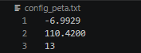
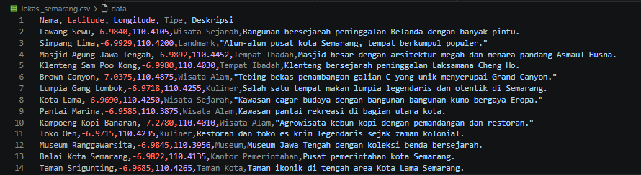
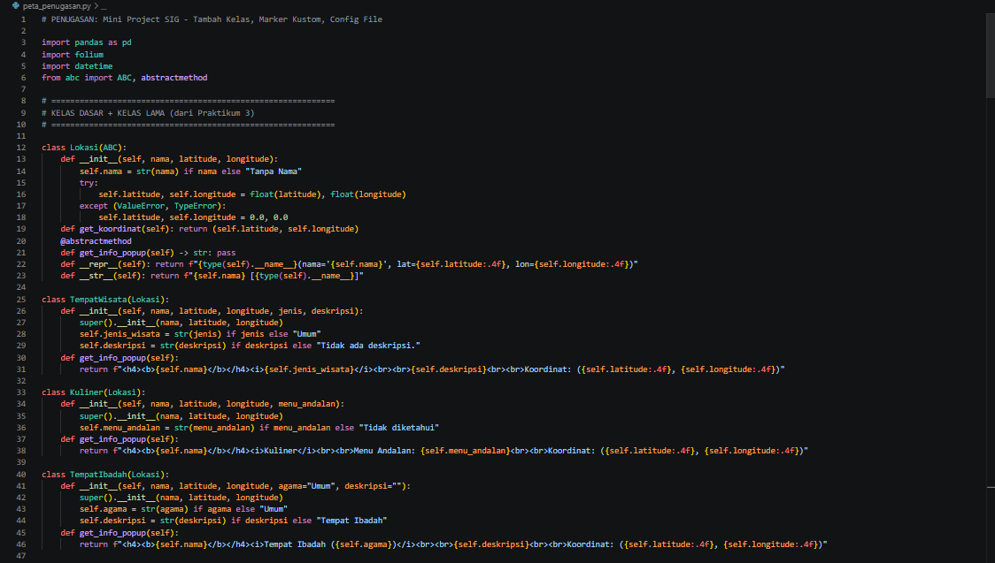
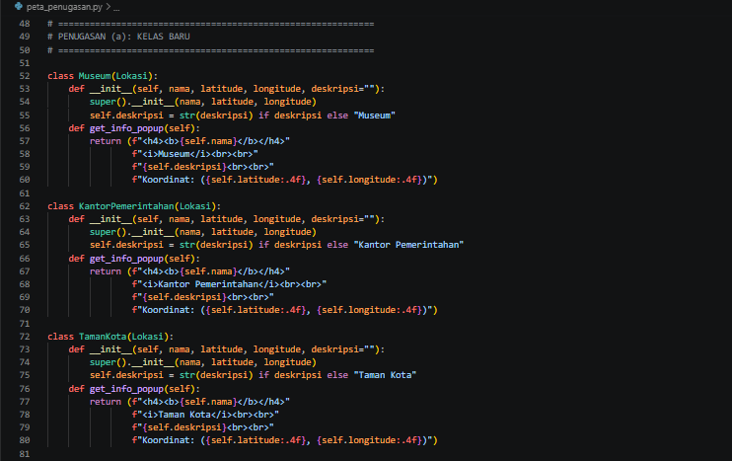
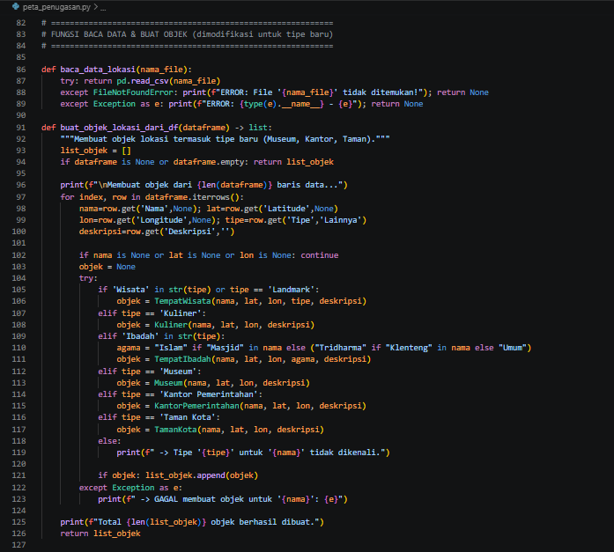
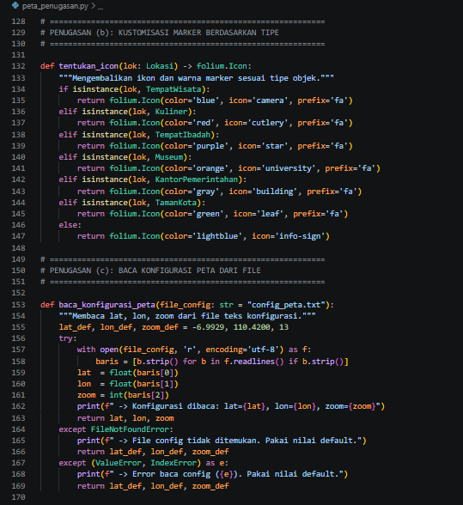
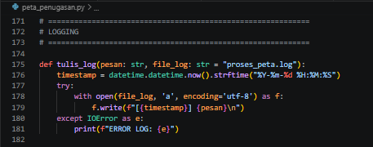
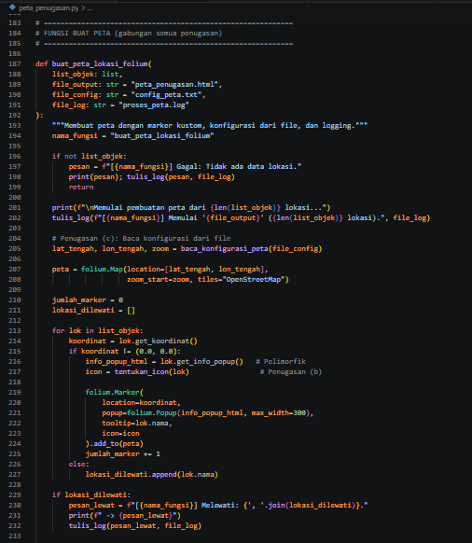
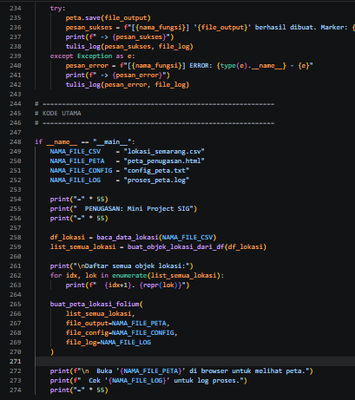

Hasil penugasan:

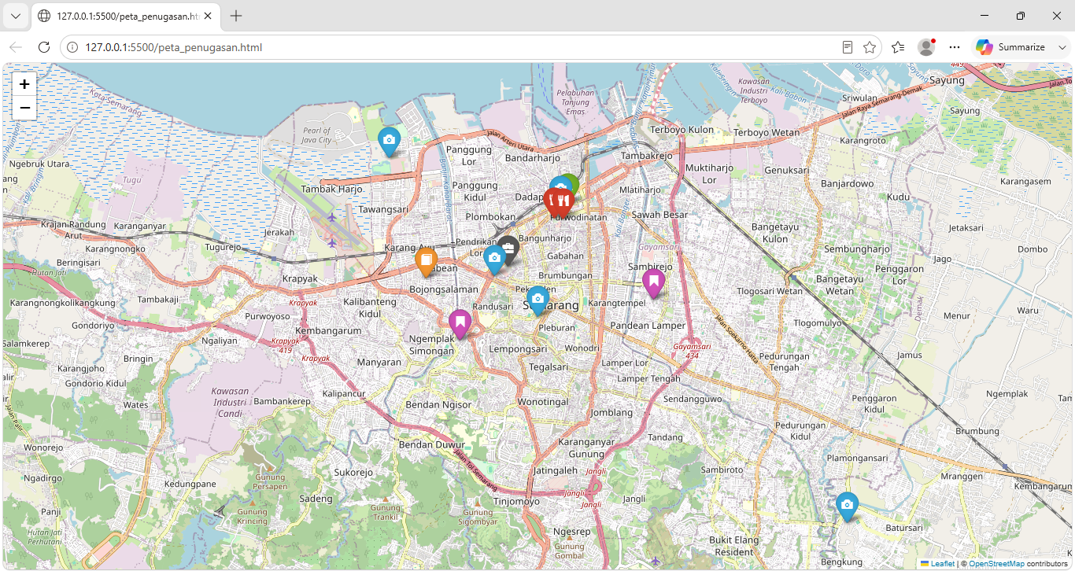

Kesimpulan
Jobsheet ini mendemonstrasikan kekuatan penggabungan prinsip-prinsip Pemrograman Berorientasi Objek (OOP) dengan library Python eksternal yang populer untuk tugas-tugas spesifik seperti manipulasi data dan visualisasi. Dengan merancang kelas-kelas yang merepresentasikan entitas dunia nyata (lokasi geografis) dan memanfaatkan inheritance serta polimorfisme, kita dapat membuat struktur data yang logis dan mudah dikelola. Integrasi dengan Pandas memudahkan pembacaan dan pemrosesan data dari sumber eksternal seperti CSV, sementara Folium memungkinkan visualisasi data spasial tersebut ke dalam peta interaktif yang menarik. Kemampuan untuk membaca dan menulis file (file handling) melengkapi toolkit ini, memungkinkan penyimpanan log atau pembacaan konfigurasi. Secara keseluruhan, jobsheet ini menunjukkan bagaimana konsep OOP menjadi fondasi yang kuat untuk membangun aplikasi yang lebih kompleks dan terstruktur, bahkan ketika berinteraksi dengan berbagai library dan format data.

Daftar Pustaka

  - Lutz, M. (2013). Learning Python (5th ed.). O'Reilly Media.
  - Guttag, J. V. (2016). Introduction to Computation and Programming Using Python (With Application to Understanding Data, 2nd ed.). MIT Press.
  - Python Software Foundation. Python 3 Documentation. Diakses dari https://docs.python.org/3/
  - Python Software Foundation. The Python Tutorial - Classes. Diakses dari https://docs.python.org/3/tutorial/classes.
  - Python Software Foundation. Built-in Exceptions. Diakses dari https://docs.python.org/3/library/exceptions.html
  - Python Software Foundation. abc — Abstract Base Classes. Diakses dari https://docs.python.org/3/library/abc.html
  - Das, B. N. (2018). Learn Object-Oriented Programming in Python. Packt Publishing.

